# mysql本地环境变量的配置

## 找到Mysql的安装位置

前面步骤完成后安装好MySQL，为MySQL配置环境变量。MySQL默认安装在C:\Program Files下。



## 选择此电脑 右键属性

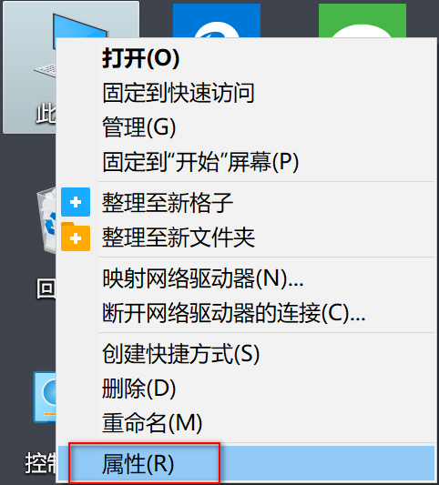

## 选择 高级系统设置 环境变量

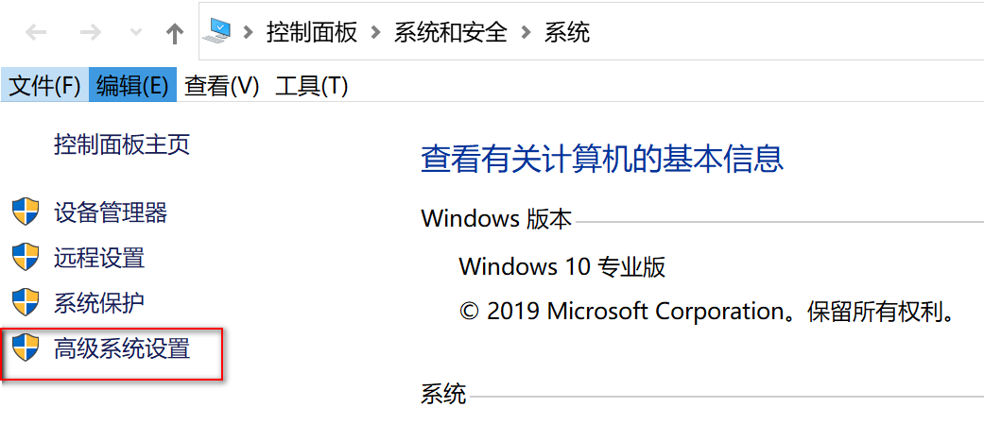

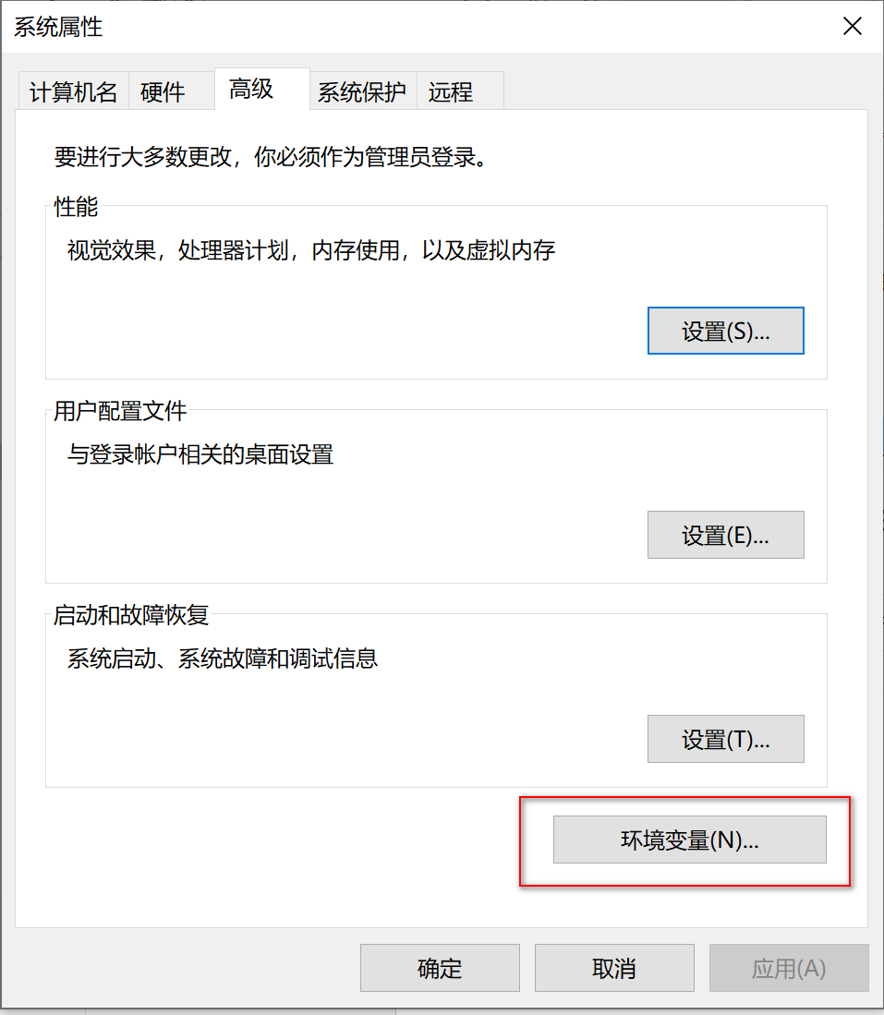

## 配置环境变量

1. 新建MYSQL_HOME变量,并配置: C:\Program Files\MySQL\MySQL Server 5.7

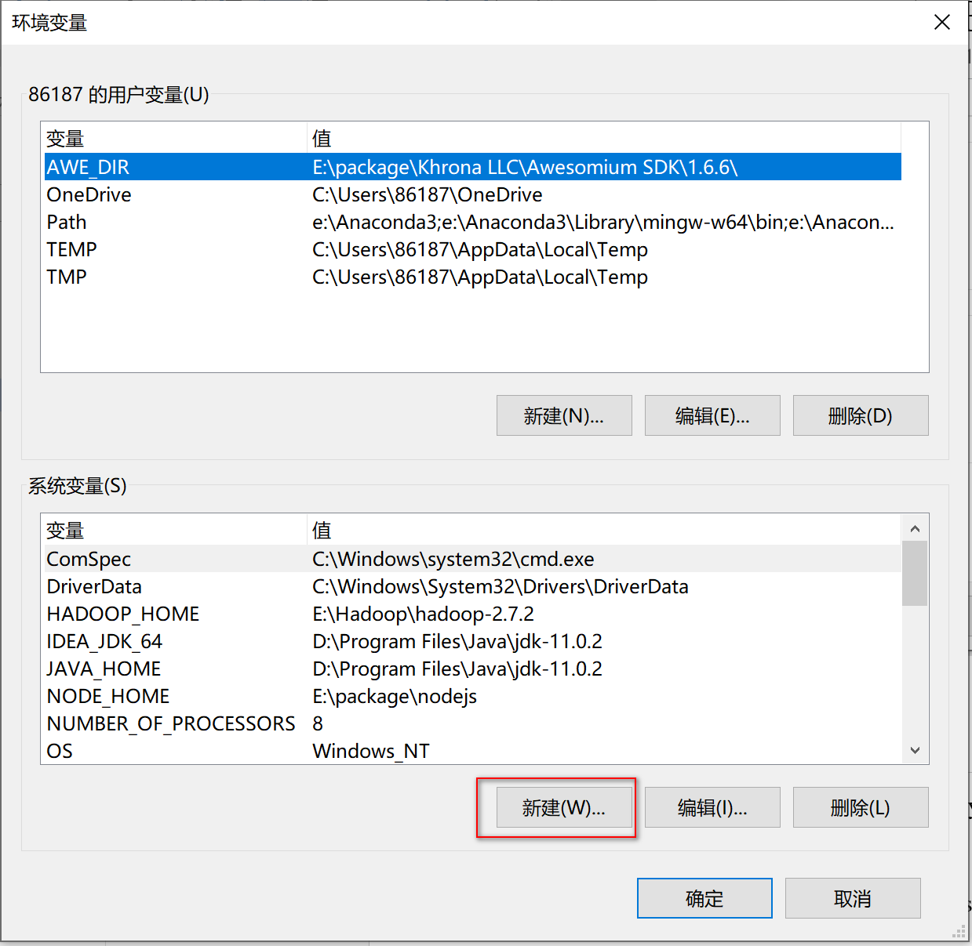

MYSQL_HOME：C:\Program Files\MySQL\MySQL Server 5.6

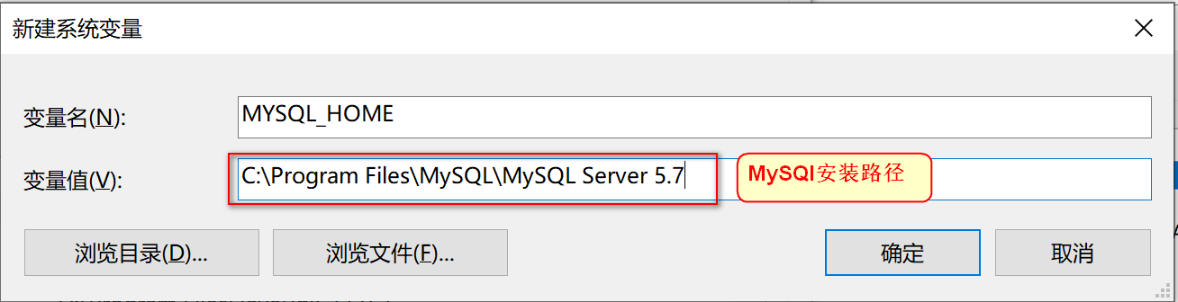

1. 编辑path系统变量，将 **%MYSQL_HOME%\bin** 添加到path变量后。

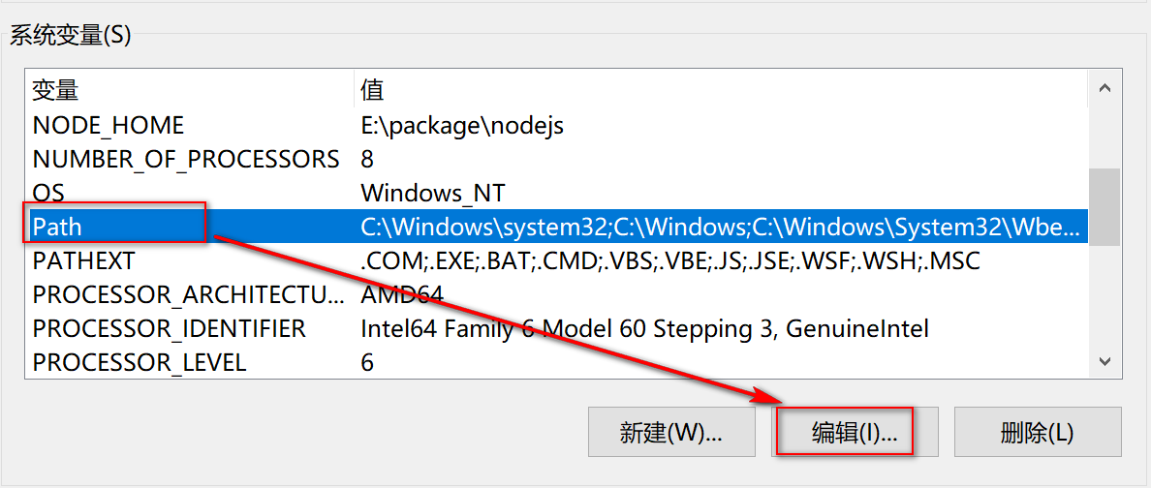

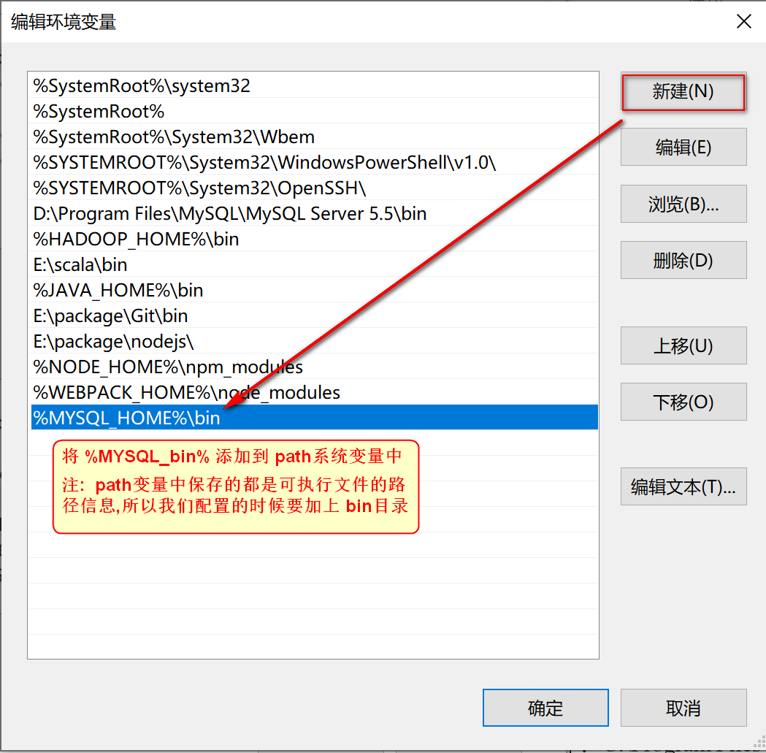

提示:

配置path环境变量，也可不新建MYSQL_HOME变量，而是直接将MySQL安装目录下的bin配置到path变量下

即：C:\Program Files\MySQL\MySQL Server 5.7\bin